

Projekts “**Aprīkojuma iegāde Jaunsātu tautas namam**”

Tukuma novada Dome 2016.gada 5.augustā saņēma Lauku atbalsta dienesta lēmumu par projekta „Aprīkojuma iegāde Jaunsātu tautas namam” (Nr. 16-08-AL01-A019.2201-000003) iesnieguma apstiprināšanu.

Projekta mērķis ir nodrošināt brīvā laika pavadīšanas iespējas vietējiem iedzīvotājiem un uzlabojot vietējo iedzīvotāju dzīves kvalitāti.

Projekta ietvaros Jaunsātu tautas namam iegādāts kvalitatīvs un moderns gaismas aprīkojums skatuvei un portatīvais dators ar programmatūru un projektoru, lai turpmāk būtu iespējams organizēt daudzpusīgus un kvalitatīvus kultūras pasākumus ar atbilstošu skatuves apgaismojumu.

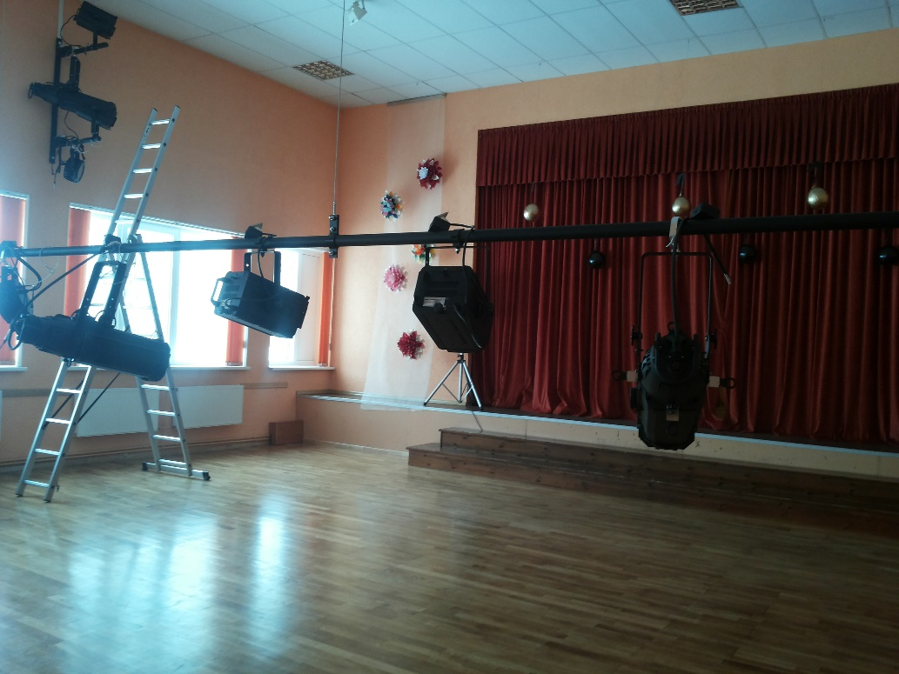

*Attēls: Jaunsātu tautas nams, jaunais skatuves gaismas aprīkojums*

Kopējās izmaksas ir 20 289,54 EUR (divdesmit tūkstoši divi simti astoņdesmit deviņi eiro un 54 centi), no kurām Lauku atbalsts dienesta finansējums –18260,59 EUR (astoņpadsmit tūkstoši divi simti sešdesmit eiro 59 centi).

*Sagatavots 19.12.2016.*

*Attīstības nodaļas projektu vadītāja*

*Aiga Priede*